***Cristian Andrés Cobo***

***Kliver girón***

***Joe Hernández***

**Informe**

1. **Identificación del problema**

**Contexto del problema:**

Fortnite es un videojuego desarrollado por las empresas Epic Games y People Can Fly lanzado el 25 de julio del 2017. Se trata de un juego online en el cual sobrevivientes, que son controlados por humanos, tratan de sobrevivir a oleadas de zombis en un mundo postapocalíptico. Adicional a esto, en septiembre del mismo año, se lanzó un modo Battle Royale el cual consta de 100 jugadores o menos que deben luchar entre sí para el último que quede vivo, gana el juego.

**Definición del problema:**

La empresa Epic Games está preocupada por las ***recomendaciones*** que muchos de sus usuarios han hecho del juego y desea que se solucionen tres inconvenientes principales. Estos son:

1. Encontrar partidas donde todos los jugadores tengan un nivel similar y no por el contrario que el juego esté desbalanceado. Para esto se debe implementar un ranking de jugadores que tome en cuenta el ping y la geolocalización de estos.
2. Realizar partidas en modo “Plataforma” donde solo usuarios con plataformas iguales, como Nintendo, Microsoft y Playstation, puedan jugar
3. Crear una variante del juego para San valentin en la cual solo se permite utilizar la última arma que levantaste hasta que se agote la munición de esta.

**Identificación de necesidades y síntomas:**

* Las soluciones a cada uno de los tres inconvenientes debe ser eficiente.
* La solución al problema número uno ***(1)*** de encontrar partidas debe garantizar un mínimo de error.
* El ranking de los usuarios debe ser lo más homogéneo posible.

1. **Recopilación de información.**

**¿Qué es un juego Battle Royale?**

Es un juego que combina los elementos de un videojuego de supervivencia con la jugabilidad de un último jugador en pie. Estos videojuegos desafían a un grupo de jugadores, comenzando con equipamiento mínimo, a que busquen armas y eliminen a otros oponentes, mientras evitan quedar fuera de un “área segura” (el campo de juego se hace más pequeño), siendo el ganador el último jugador en pie. El nombre del género está tomado de la novela japonesa de año 1999 llamada *Battle Royale* que presenta un tema similar al de un último jugador en pie.

**Las empresas Epic Games y People Can Fly**

Epic Games, anteriormente Games, Inc. y Epic MegaGames entre otras, es una empresa de desarrollo de videojuegos estadounidense con sede en Cary, Carolina del Norte, ahora asociada con la compañía china Tencent Holdings. Por otro lado, People Can Fly es una desarrolladora de videojuegos fundada en febrero de 2002 por Adrian Chmielarz y localizada en Varsovia, Polonia. El 20 de agosto de 2007, Epic Games adquirió una participación mayoritaria en la empresa. La firma fue adquirida completamente por Epic en 2012 y cambió su nombre a Epic Games Poland en 2013, pero en 2015 volvió a ser independiente y a su antiguo nombre y logo.

**¿Qué son los videojuegos de plataformas?**

Los videojuegos de plataformas, o simplemente plataformas, son un género de videojuegos que se caracterizan por tener que caminar, correr, saltar o escalar sobre una serie de plataformas y acantilados, con enemigos, mientras se recogen objetos para poder completar el juego. En el ámbito del problema, plataformas son los diferentes equipos donde los usuarios pueden interactuar en el juego. Por ejemplo pueden jugar a Fortnite en un computador con Microsoft WIndows, en una consola Nintendo o en consolas PlayStation.

**¿Qué es un Ranking?**

Un ranking es una relación entre un conjunto de elementos tales que, para uno o varios criterios, el primero de ellos presenta un valor superior al segundo, este a su vez mayor que el tercero y así sucesivamente, permitiendo que dos o más elementos diferentes puedan tener la misma posición. El orden se refleja asignando a cada elemento un ordinal, generalmente números enteros positivos, Clasificación. De este modo se pueden reducir medidas detalladas a una secuencia de números ordinales, proporcionando una clasificación más simple y fácil de entender y que sustituye a información más compleja que puede incluir múltiples criterios. En pocas palabras, es un sistema que permite clasificar objetos, como jugadores, de acuerdo a ciertos criterios iguales o similares y darles una categoría en una lista.

**¿Qué es una variante del juego en este caso?**

En este caso, una variante u ocasión especial de juego, es cuando en un periodo especifico se permite jugar o se debe jugar de acuerdo a las reglas de la modificación del “nuevo” juego. Se añade un nuevo modo de juego con diferentes reglas de juego.

**¿Qué es ping?**

La expresión en idioma inglés Packet Internet Groper, la cual puede traducirse al español como “buscador de paquetes en redes”, ha dado origen al acrónimo PING. En el ámbito informático, el concepto de ping es considerado un comando o una herramienta de diagnóstico que permite hacer una verificación del estado de una determinada conexión de un host local con al menos un equipo remoto contemplado en una red de tipo TCP/IP.

n lo que respecta a la citada verificación de datos, es sorprendente la gran utilidad que tiene ping pues puede emplearse tanto para lo que son los conocidos protocolos TCP/IP, la red local, el adaptador de red, los servidores de tipo DNS (Domain Name System) y la conexión a Internet.

A partir del comando ping se envían series de información a otro equipo remoto y se aguarda la respuesta. En breve, ping muestra las estadísticas de su trabajo, indicando qué cantidad de paquetes fue respondida y cuánto demoró la respuesta.

1. **Busqueda de soluciones creativas**

Para solucinar los diferentes problemas planteados anteriormente se presentan algunas posbiles soluciones para los respectivos problemas.

***Problema No. 002.***

**Alternativa No. 0001. (Pila)**

Una pila es una lista ordenada o estructura de datos que permite almacenar y recuperar datos, el modo de acceso a sus elementos es de tipo LIFO (del inglés Last In, First Out, «último en entrar, primero en salir») . Esta estructura se aplica en multitud de supuestos en el área de informática debido a su simplicidad y capacidad de dar respuesta a numerosos procesos.

Para el manejo de los datos cuenta con dos operaciones básicas: apilar (push), que coloca un objeto en la pila, y su operación inversa, retirar (o desapilar, pop), que retira el último elemento apilado.

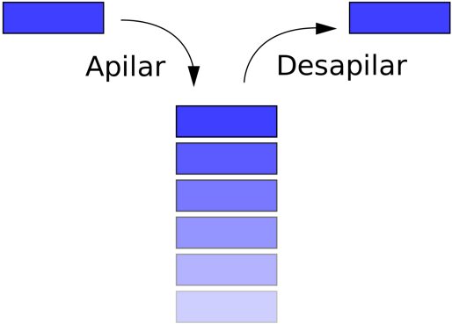

**Alternativa No. 0002. (Colas)**

Una cola (también llamada fila) es una estructura de datos, caracterizada por ser una secuencia de elementos en la que la operación de inserción push se realiza por un extremo y la operación de extracción pop por el otro. También se le llama estructura FIFO (del inglés First In First Out), debido a que el primer elemento en entrar será también el primero en salir.

Las colas se utilizan en sistemas informáticos, transportes y operaciones de investigación (entre otros), donde los objetos, personas o eventos son tomados como datos que se almacenan y se guardan mediante colas para su posterior procesamiento. Este tipo de estructura de datos abstracta se implementa en lenguajes orientados a objetos mediante clases, en forma de listas enlazadas.

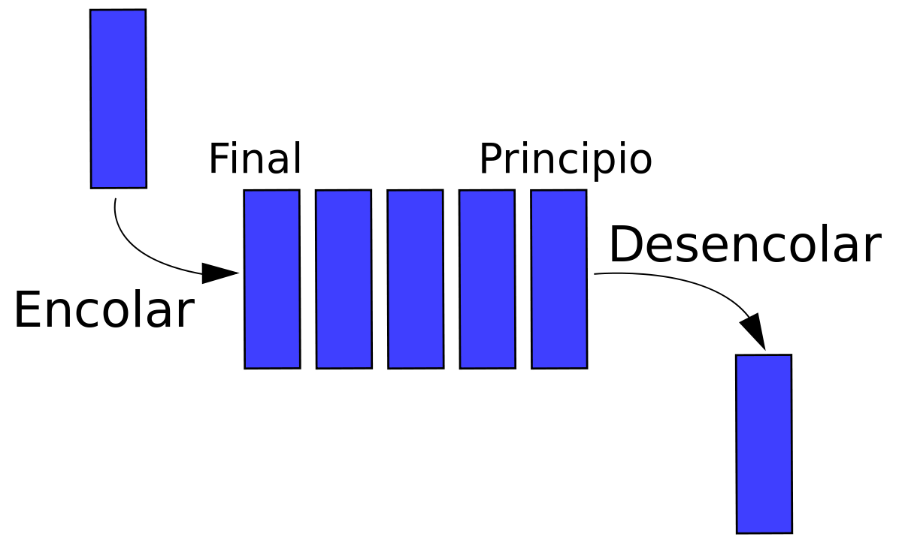

**Alternativa No. 0003. (Arboles binarios)**

En ciencias de la computación, un árbol binario es una estructura de datos en la cual cada nodo puede tener un hijo izquierdo y un hijo derecho. No pueden tener más de dos hijos (de ahí el nombre "binario"). Si algún hijo tiene como referencia a null, es decir que no almacena ningún dato, entonces este es llamado un nodo externo. En el caso contrario el hijo es llamado un nodo interno.

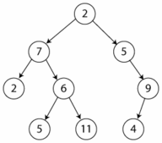

**Alternativa No. 0004. (Árboles n-arios)**

Es una estructura de datos donde cada nodo posee un número indeterminado de hijos. es una estructura recursiva, y corresponde a la generalización de un árbol binario de cuyos nodos pueden desprenderse múltiples árboles binarios. las reglas que aplican a los arboles binarios pueden ser fácilmente transpoladas a los arboles n-arios así como los consejos base.  
  
Un arbol n-ario puede tomarse como un árbol de n elementos asociados a cada uno de sus componentes.

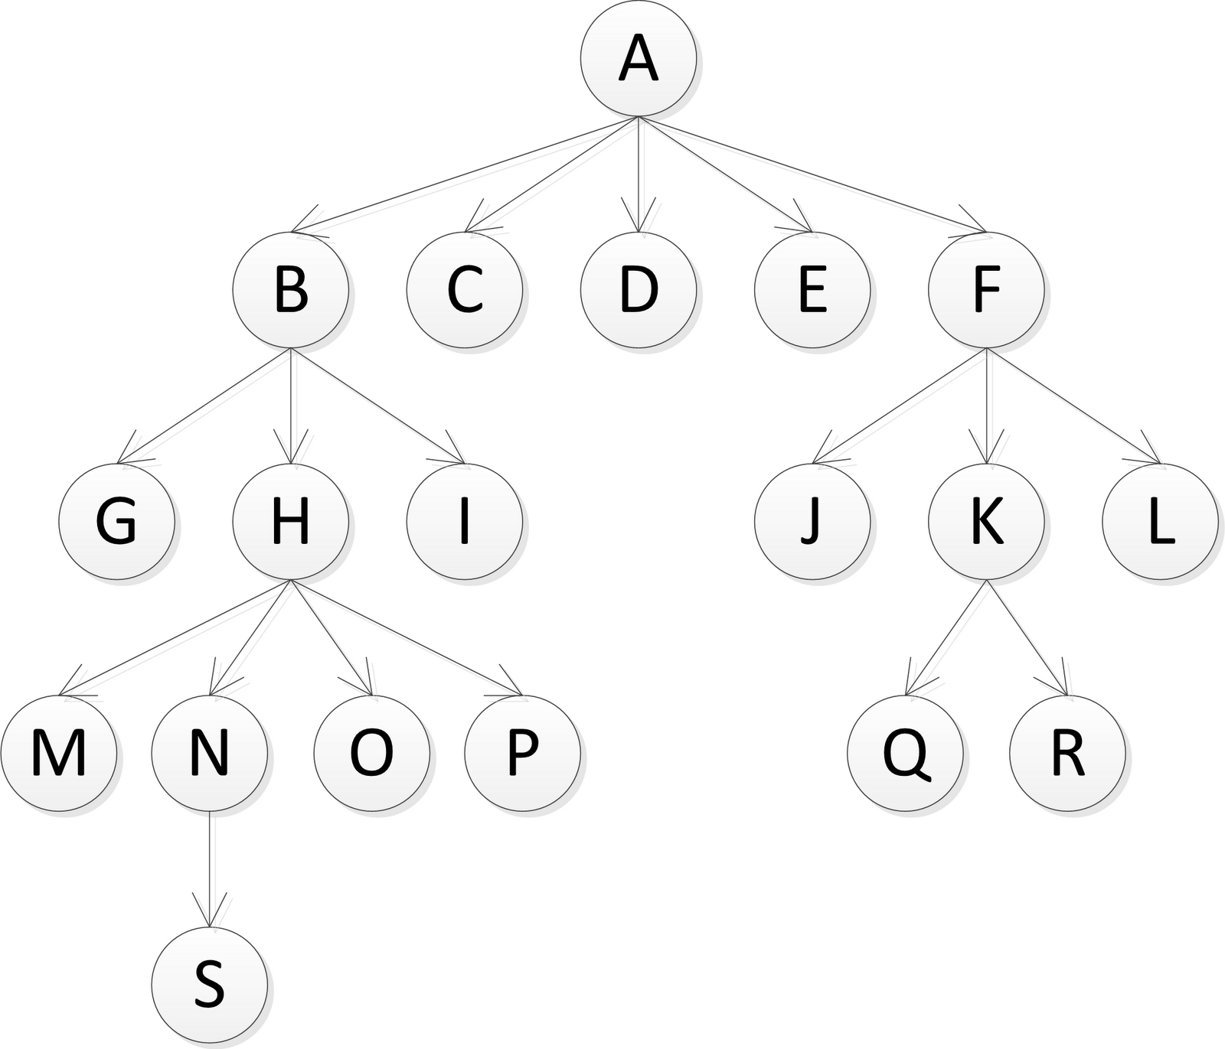

**Alternativa No. 0005. (Tablas Hash)**

Una tabla hash es una estructura de datos que asocia llaves o claves con valores. La operación principal que soporta de manera eficiente es la búsqueda: permite el acceso a los elementos (teléfono y dirección, por ejemplo) almacenados a partir de una clave generada (usando el nombre o número de cuenta, por ejemplo). Funciona transformando la clave con una función hash en un hash, un número que identifica la posición (casilla o cubeta) donde la tabla hash localiza el valor deseado.

Las tablas hash se suelen implementar sobre vectores de una dimensión, aunque se pueden hacer implementaciones multi-dimensionales basadas en varias claves. Como en el caso de los arrays, las tablas hash proveen tiempo constante de búsqueda promedio O(1),1​ sin importar el número de elementos en la tabla. Sin embargo, en casos particularmente malos el tiempo de búsqueda puede llegar a O(n), es decir, en función del número de elementos.

Comparada con otras estructuras de arrays asociadas, las tablas hash son más útiles cuando se almacenan grandes cantidades de información. Las tablas hash almacenan la información en posiciones pseudo-aleatorias, así que el acceso ordenado a su contenido es bastante lento.

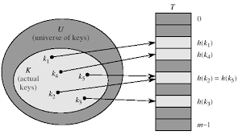

***Problema No. 003.***

**Alternativa No. 0001. (Listas simplemente enlazadas)**

Una lista enlazada simple es una estructura de datos en la que cada elemento apunta al siguiente. De este modo, teniendo la referencia del principio de la lista podemos acceder a todos los elementos de la misma

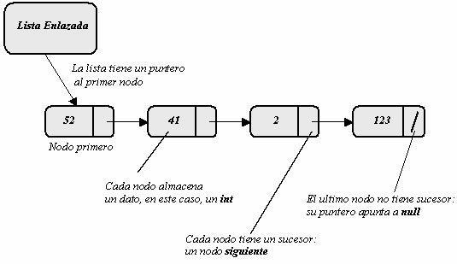

**Alternativa No. 0002. (Listas doblemente enlazadas)**

En ciencias de la computación, una lista doblemente enlazada es una estructura de datos que consiste en un conjunto de nudos enlazados secuencialmente. Cada nudo contiene dos campos, llamados enlaces, que son referencias al nodo siguiente y al anterior en la secuencia de nudos. El enlace al nudo anterior del primer nudo y el enlace al nudo siguiente del último nudo, apuntan a un tipo de nudo que marca el final de la lista, normalmente un nudo centinela o puntero null,para facilitar el recorrido de la lista. Si existe un único nudo centinela, entonces la lista es circular a través del nudo centinela.

El doble enlace de los nodos permite recorrer la lista en cualquier dirección. Mientras que agregar o eliminar un nodo en una lista doblemente enlazada requiere cambiar más enlaces que en estas mismas operaciones en una lista enlazada simple, las operaciones son más simples porque no hay necesidad de mantener guardado el nodo anterior durante el recorrido, ni necesidad de recorrer la lista para hallar el nodo anterior, la referencia al nodo que se quiere eliminar o insertar es lo único necesario.

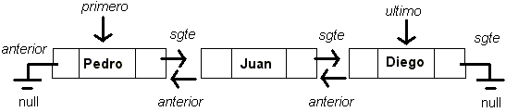

**Alternativa No. 0003. (Listas circulares)**

La lista circular es una especie de lista enlazada simple o doblemente enlazada, pero que posee una característica adicional para el desplazamiento dentro de la lista: esta no tiene fin.

Para que la lista sea sin fin, el puntero siguiente del último elemento apuntará hacia el primer elemento de la lista en lugar de apuntar al valor NULL, como hemos visto en el caso de listas enlazadas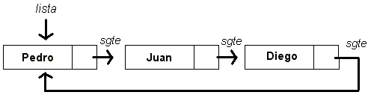 simples o doblemente enlazadas.

En las listas circulares, nunca se llega a una posición en la que ya no sea posible desplazarse. Cuando se llegue al último elemento, el desplazamiento volverá a comenzar desde el primer elemento.

**Alternativa No. 0004. (Listas doblemente circulares)**

La lista circular doble es una especie de lista enlazada “doblemente enlazada”, pero que posee una característica adicional para el desplazamiento dentro de la lista, “ésta no tiene fin” y tiene 2 apuntadores a si misma.

Para que la lista sea sin fin, el puntero siguiente del último elemento apuntará hacia el 1er elemento y el puntero anterior del primer elemento apunta hacia el último elemento de la lista en lugar de apuntar al valor NULL, como hemos visto en el caso de listas enlazadas simples o doblemente enlazadas.

En las listas circulares dobles, nunca se llega a una posición en la que ya no sea posible desplazarse. Cuando se llegue al último elemento, el desplazamiento volverá a comenzar desde el primer elemento.

